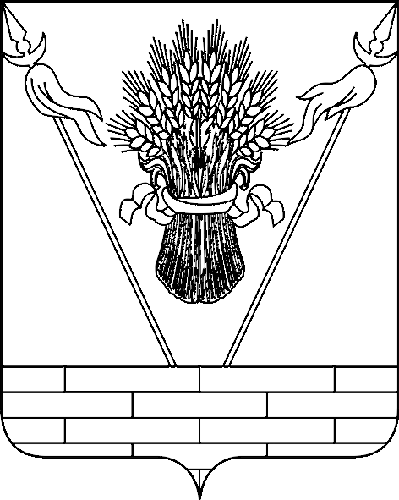

**ПРОЕКТ**

**СОВЕТ МУНИЦИПАЛЬНОГО ОБРАЗОВАНИЯ**

**ТБИЛИССКИЙ РАЙОН**

**РЕШЕНИЕ**

от _____________ № _____

ст-ца Тбилисская

**О внесении изменения в решение**

**Совета муниципального образования**

**Тбилисский район от 29 декабря 2021 г. № 126**

**«Об утверждении Положения о муниципальном**

**контроле на автомобильном транспорте, городском**

**наземном электрическом транспорте и в дорожном**

**хозяйстве вне границ населенных пунктов в границах**

**муниципального образования Тбилисский район»**

В соответствии с Федеральным законом от 6 октября 2003 г. № 131-ФЗ «Об общих принципах организации местного самоуправления в Российской Федерации», Федеральным законом от 8 ноября 2007 г. № 257-ФЗ «Об автомобильных дорогах и о дорожной деятельности в Российской Федерации и о внесении изменений в отдельные законодательные акты Российской Федерации», Федеральным законом от 8 ноября 2007 г. № 259-ФЗ «Устав автомобильного транспорта и городского наземного электрического транспорта», Федеральным законом от 31 июля 2020 г. № 248-ФЗ «О государственном контроле (надзоре) и муниципальном контроле в Российской Федерации», руководствуясь статьями 25, 64 Устава муниципального образования Тбилисский район, Совет муниципального образования Тбилисский район, р е ш и л:

1. Внести в решение Совета муниципального образования Тбилисский район от 29 декабря 2021 г. № 126 «Об утверждении Положения о муниципальном контроле на автомобильном транспорте, городском наземном электрическом транспорте и в дорожном хозяйстве вне границ населенных пунктов в границах муниципального образования Тбилисский район» следующие изменения:

1) пункт 1.5. раздела 1 «Общие положения» приложения изложить в новой редакции:

«1.5. Непосредственное осуществление муниципального контроля возлагается на отдел по ЖКХ, транспорту и связи управления по ЖКХ, строительству, архитектуре администрации муниципального образования Тбилисский район (далее – Отдел).»;

2) раздел 5. «Досудебное обжалование» приложения изложить в следующей редакции:

«5.1. Решения Контрольного органа, действий (бездействия) уполномоченных лиц, осуществляющих муниципальный контроль, могут быть обжалованы в судебном порядке.

5.2. Досудебный порядок подачи жалоб на решения Контрольного органа действий (бездействия) уполномоченных лиц, осуществляющих муниципальный контроль, не применяется.»;

3) пункт 2 приложения 1 к Положению о муниципальном контроле на автомобильном транспорте, городском наземном электрическом транспорте и в дорожном хозяйстве вне границ населенных пунктов в границах муниципального образования Тбилисский район изложить в новой редакции:

«2. Начальник отдела по ЖКХ, транспорту и связи управления по ЖКХ, строительству, архитектуре администрации муниципального образования Тбилисский район.».

2. Муниципальному казенному учреждению «Учреждение по обеспечению деятельности органов местного самоуправления муниципального образования Тбилисский район» (Яньшин Р.С.) опубликовать настоящее решение в сетевом издании «Информационный портал Тбилисского района».

3. Администрации муниципального образования Тбилисский район обеспечить опубликование настоящего решения на официальном сайте администрации муниципального образования Тбилисский район в информационно-телекоммуникационной сети «Интернет».

4 Контроль за выполнением настоящего решения возложить на постоянную комиссию Совета муниципального образования Тбилисский район по сельскому хозяйству, промышленности, транспорту, коммунальному обслуживанию населения и экологии (Комисарчук В.И.).

5. Настоящее решение вступает в силу со дня его официального опубликования.

Исполняющий обязанности

главы муниципального образования

Тбилисский район Т.В. Кириченко

Председатель Совета муниципального

образования Тбилисский район А.В. Савченко